AP09-AA10-EV03. ELABORACIÓN DEL MANUAL DE USUARIO Y MANUAL DE CONFIGURACIÓN DEL SISTEMA.

APRENDIZ:

ILIAN ALEJANDRA MELO CARDOZO

INSTRUCTOR:

JESÚS ARIEL GONZÁLEZ BONILLA

TECNÓLOGO EN ANÁLISIS Y DESARROLLO DE SISTEMAS DE INFORMACIÓN

SERVICIO NACIONAL DE APRENDIZAJE SENA

CENTRO DE LA INDUSTRIA, LA EMPRESA Y LOS SERVICIOS

2022

**Manual de instalación y configuración del sistema de información**

**Introducción.**

* El presente apartado se trata del manual guía para la instalación y configuración del software para la empresa Alju Store el cual es un ecommerce para la comercialización de sus productos.

**Requisitos mínimos.**

* **Hardware.** Se necesita como mínimos requisitos:

Procesador: de 1 gigahercio (GHz), o procesador o SoC más rápido

RAM: 1 gigabyte (GB) para 32 bits o 2 GB para 64 bits

Espacio en disco duro:16 GB para el sistema operativo de 32 bits o 20 GB para el sistema operativo de 64 bits

Tarjeta gráfica: DirectX 9 o posterior con controlador WDDM 1.0

Pantalla: 800 x 600

* **Software.**
* Carpeta comprimida Sena 2 la cual cuenta con: el Dashboard de administrador (admin_area) en donde se podrá editar todos los datos que atraviesan por la página incluyendo los de administrador. Estilos, imágenes, fuentes, funciones y conexión, carpeta de cliente (customer) donde se encuentra todo aquello relacionado al perfil del cliente y su edición además de todas las páginas que se relacionan entre sí y su código en php para ser funcionales
* Base de datos: SQL con nombre aljustore
* XAMPP para correr la página web localmente, explicación de la instalación más adelante

Enlace en Drive:

https://drive.google.com/drive/folders/1X4E_nki2yZ3cWG2-BvULVMlruhaCpLlY?usp=sharing

**Otros requisitos**

* Conexión a internet, y periféricos con buen funcionamiento

**Instalación del programa y componentes.**

**Paso a Paso:**

* Instalación del programa para correr el servidor local, nos dirigimos al siguiente enlace para descargar XAMPP <https://www.apachefriends.org/es/index.html>

* Una vez aquí seleccionamos nuestro sistema operativo.

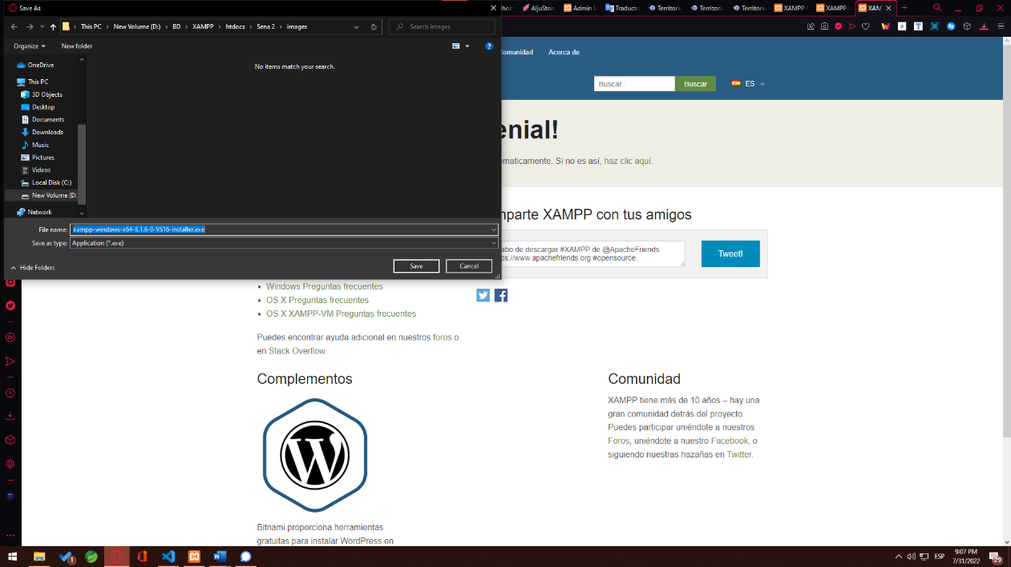

* Guardamos, y recordamos la ruta para después abrir el programa de instalación; abrimos el programa de instalación

* Seguimos el programa de instalación dando siguiente hasta terminar

* Una vez finalizado entramos a la carpeta xampp en nuestro disco C: o en donde guardamos el programa

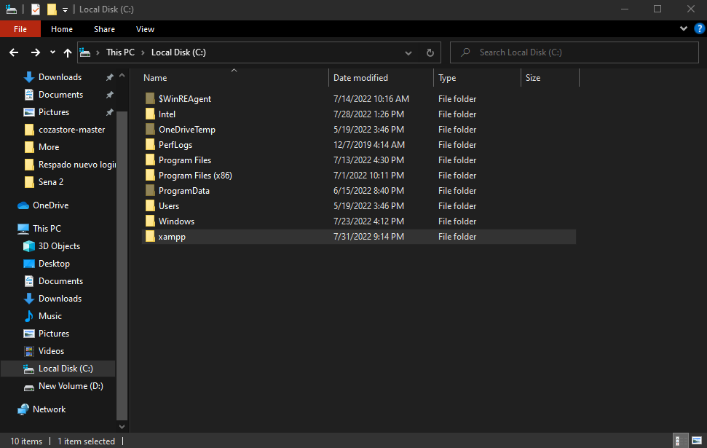

* Aquí buscamos la carpeta htdocs, la abrimos y ponemos el archivo descomprimido de la carpeta Sena 2 que podemos encontrar en el Drive

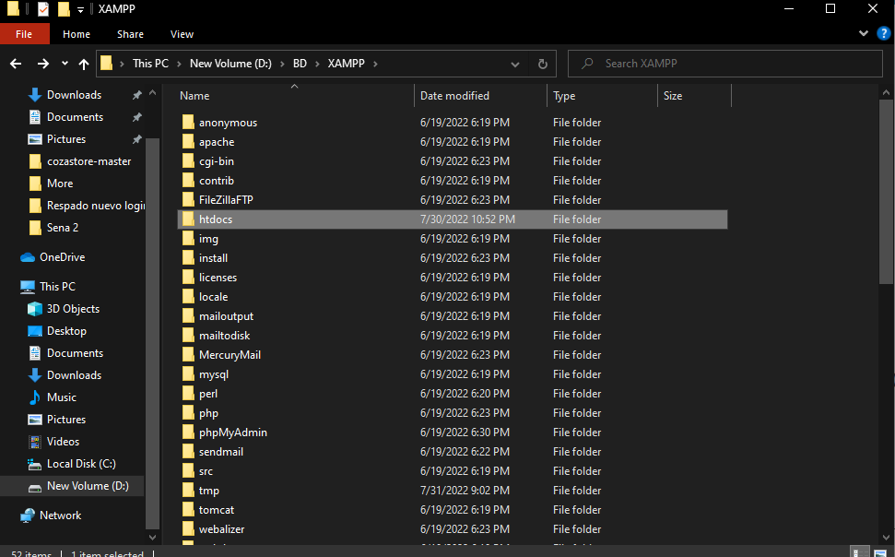

* Así nos debe quedar

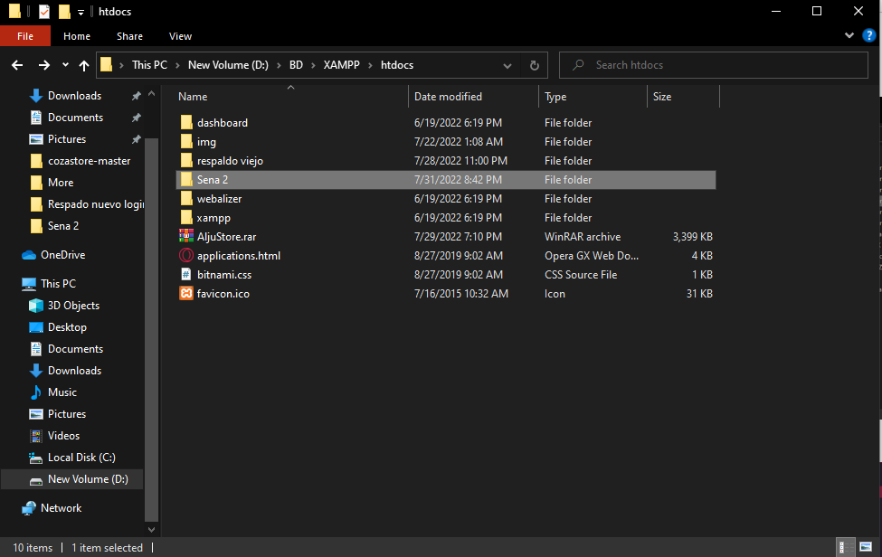

* Ahora buscamos y abrimos la aplicación de XAMPP

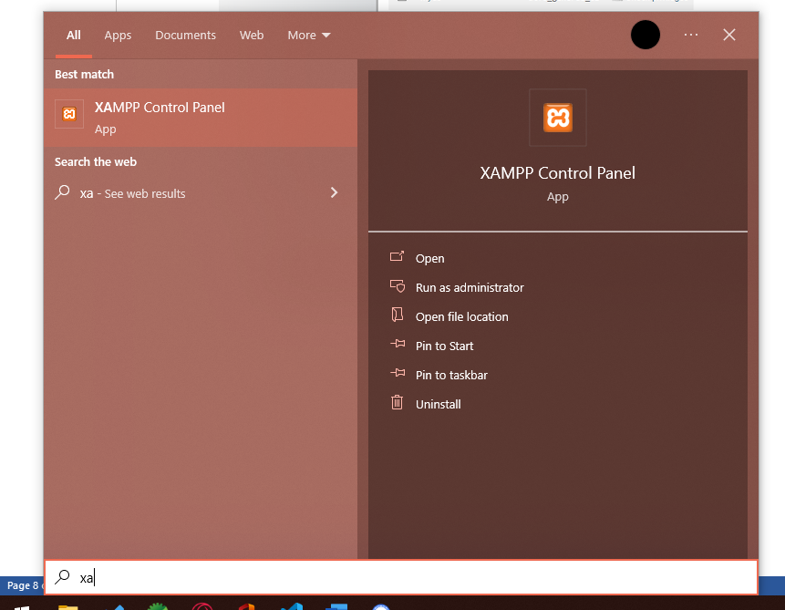

* Y damos click en los dos primeros botones de Actions el de Apache y MySQLGraphical user interface

  Description automatically generated
* Ahora nos dirigimos a nuestro navegador y en el buscador ponemos <http://localhost/phpmyadmin>

* Nos dirigimos a Databases en el menú de arriba y una vez ahí creamos una Base de datos con nombre aljustore en PhpMyAdmin tal y como se puede ver en la próxima imagen y oprimimos el botón de create.

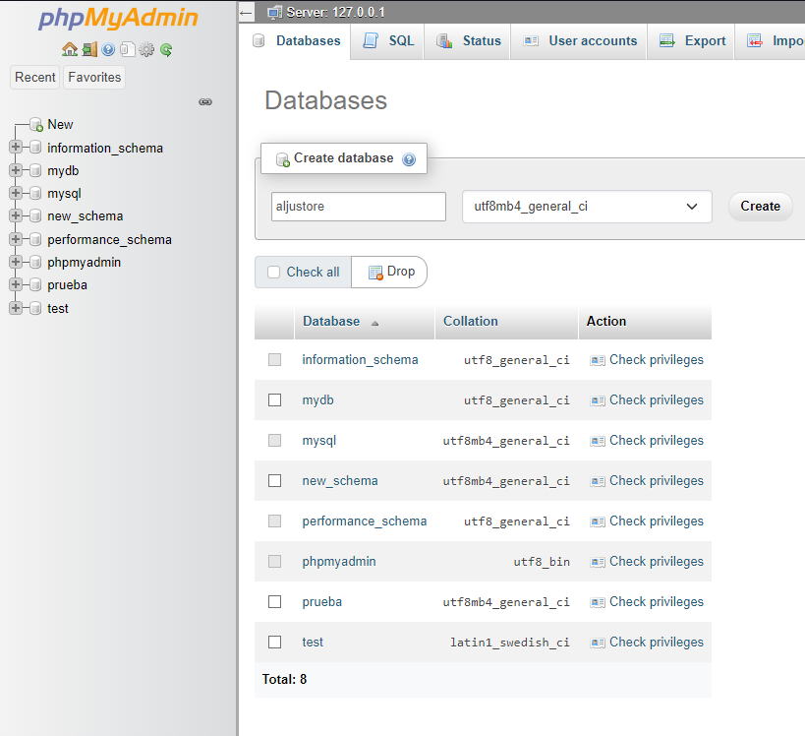

* Ahora tendremos que importar nuestra base de datos; vamos a Import en el menú de arriba y allí seleccionamos el archivo.sql que contiene nuestra base de datos el cual se puede encontrar en el drive ya mencionado

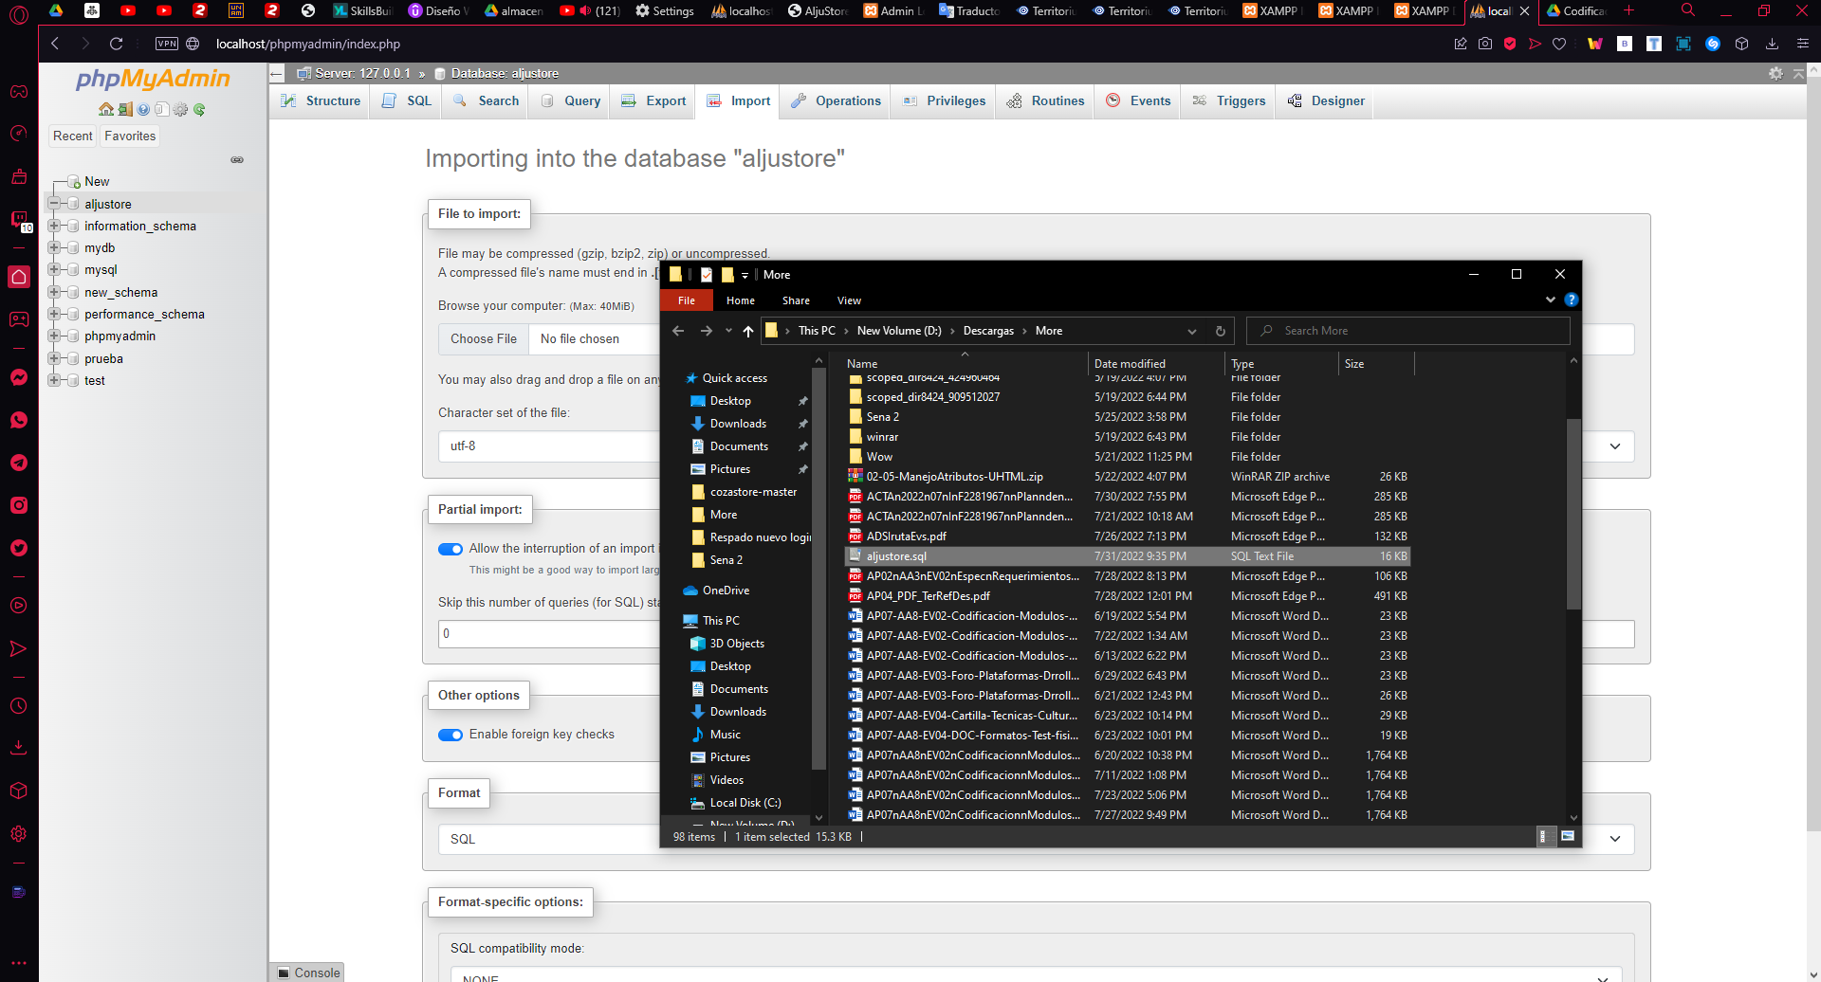

* Una vez aquí, bajamos y presionamos Import.

* Una vez hecho esto nos dirigimos a nuestro navegador y en el buscador digitamos <http://localhost/Sena%202/> De esta manera ya podremos visualizar nuestra página web (de manera local).

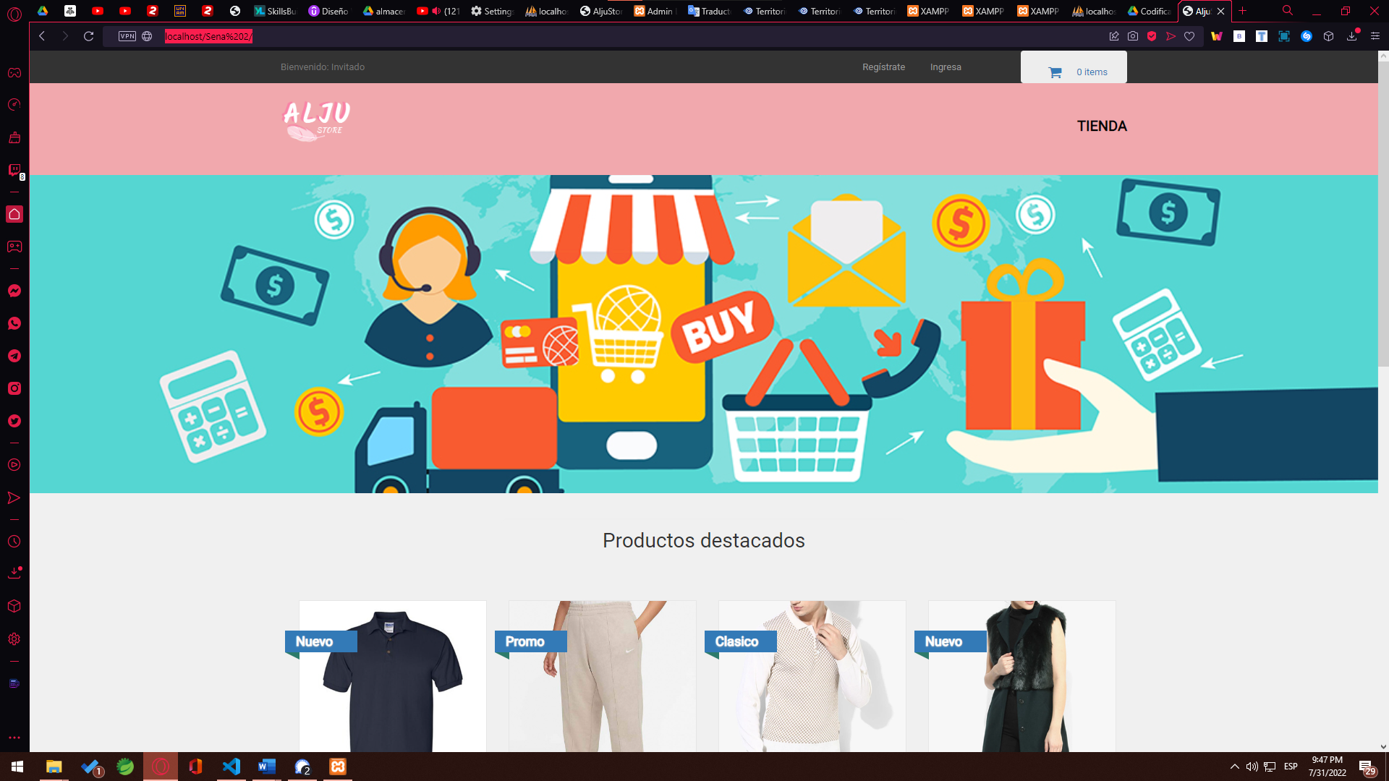

* En caso de querer ingresar al panel de administrador debemos digitar en el navegador lo al lado de nuestro link /admin_area, quedando como la siguiente imagen



Usuario: admin@gmail.com

Contraseña: admin123*

* Una vez hayamos ingresado con los datos anteriormente mencionados ya estaremos en el panel del administrador

**Configuración del programa y componentes**

* Para la configuración, se da la opción de editar y ver los siguientes apartados que interactúan con la página, se debe entrar a el Dashboard de administrador como se indicó con anterioridad.

* Se podrán administrar o editar todos los elementos a gusto incluyendo los usuarios administradores como se ve en la siguiente imagen.

**Consideraciones adicionales.**

* Se debe tomar en cuenta que el mal uso de estas herramientas puede provocar algunos errores; por ejemplo:
* Al borrar un usuario el sistema no puede encontrar la información relacionada con este generando así un error.

(Sin borrar el usuario que tiene la orden de un producto)

Al borrar el usuario se produce el error en la validación de datos.

Se recomienda la administración de este dashboard a una persona especialmente capacitada para manejarlo.

**Referencias.**

* FAVA - Formación en Ambientes Virtuales de Aprendizaje /SENA - Servicio Nacional de Aprendizaje. (s. f.). Manuales técnicos de la aplicación. <https://sena.territorio.la/content/index.php/institucion/Titulada/institution/SENA/Tecnologia/228106/Contenido/DocArtic/AP9_OA_ManTec.pdf>

**Manual de usuario del sistema de información**

**Introducción.**

* El presente apartado se trata del manual de usuario para el manejo optimo del software ecommerce para la empresa Alju Store.

**Objetivo del manual.**

* Este manual tiene como objetivo busca explicar paso a paso cada una de las operaciones que se pueden realizar en la aplicación. Es un manual ilustrativo que se construye de tal manera que sea de fácil comprensión para los usuarios finales de la aplicación.

Del manual se espera que pueda despejar todas las dudas y que al final el usuario logre

manejar la aplicación correctamente.

**Ingreso al sistema (paso a paso).**

* Explicación detallada de la forma de ingresar al sistema de información, para cada uno de los usuarios que se tengan contemplados, teniendo siempre presente el manejo de las políticas de seguridad de la información.
* Enlace del video ingreso al sistema paso a paso en drive:

<https://drive.google.com/file/d/1Z_ukABk7XdLpc9H0f6Z3fIJcj9YScXCl/view?usp=sharing>

**Operación del sistema (descripción del paso a paso por funcionalidad).**

* En este se muestran los menús, submenús y pantallas disponibles para cada una de las funcionalidades del sistema.
* Enlace del video de funcionalidades descritas paso por paso en drive:
* Usuario:

<https://drive.google.com/file/d/18KRHdqWoMHyVn_Kq67mXCkiNkUe6KTIF/view?usp=sharing>

* Usuario administrador:

<https://drive.google.com/file/d/1Dy2NYYAiLWzk7lbgOVr4iJutq2U9nLmP/view?usp=sharing>

**Consideraciones o recomendaciones adicionales**

* Se recomienda tener cuidado con los datos personales contraseñas y credenciales, además de optar siempre por una persona profesional para el manejo de estos, es decir una persona con acceso al dashboard que no tenga intenciones malignas y muy por el contrario sepa manejar el dashboard únicamente para su oficio en la empresa Alju Store.

**Referencias.**

* FAVA - Formación en Ambientes Virtuales de Aprendizaje /SENA - Servicio Nacional de Aprendizaje. (s. f.). Manuales técnicos de la aplicación. <https://sena.territorio.la/content/index.php/institucion/Titulada/institution/SENA/Tecnologia/228106/Contenido/DocArtic/AP9_OA_ManTec.pdf>

**Glosario.**

* **Dashboard:** una herramienta de gestión de la información de manera visual.

**Plan de capacitación a los usuarios**

**Introducción.**

* El presente apartado se trata del plan de capacitación de usuarios para el manejo del software ecommerce para la empresa Alju Store. A continuación, se procede a nombrar los módulos del sistema del cual se hará capacitación:
* **Módulos para usuario:**
* Inicio de sesión
* Registro
* Mi cuenta
* Mis ordenes
* Pagar offline
* Editar perfil
* Cambiar contraseña
* Mi lista de deseos
* Borrar cuenta
* Página principal
* Tienda
* Detalles del producto
* Añadir carrito
* Añadir a mi lista de deseos
* Carrito de compra
* cupón
* Actualizar carrito
* Checkout
* Cerrar sesión
* **Módulos para administrador:**
* Inicio de sesión dashboard
* Productos (Insertar y ver)
* Combo de productos (Insertar y ver)
* Asignar productos a combos (Insertar y ver)
* Marcas (Insertar y ver)
* Productos Categorías (Insertar y ver)
* Categorías (Insertar y ver)
* Cupones (Insertar y ver)
* Ver clientes
* Ver ordenes
* Ver pagos
* Usuarios (Insertar usuario, ver usuario y editar perfil)
* Cerrar sesión

**Objetivo de la capitación.**

* Brindar capacitación acerca del manejo del ecommerce de la empresa Alju Store y generar capacidades para el uso común y administrativo de esta plataforma, todo para facilitar el proceso de venta y diversificar las ventas moviéndose al mercado digital.

**Requerimientos.**

* Compromiso y tiempo del equipo a quienes se les va a dar la capacitación
* Las personas que operen el sistema ecommerce deben estar familiarizados con el uso de un ordenador y en lo posible con el sistema operativo Windows 10.
* Es necesaria la adecuación de una sala física o virtual de capacitación, computadores en buen estado y con conexión de internet.
* Material de apoyo videos, presentaciones…etc

**Perfil de los usuarios.**

**Cronograma de capacitación.**

* cronograma y horario previamente acordado con la administración.



**Consideraciones o recomendaciones adicionales.**

* Se da como recomendación hacer un buen uso del sistema en general siguiendo las recomendaciones anteriores, recomiendo hacer backups para los datos y optando para que la persona que maneje el sistema se un profesional con buena ética y experiencia en el área, además de observar con consciencia el material de apoyo para el ingreso y la operación del sistema.

**Referencias**

* FAVA - Formación en Ambientes Virtuales de Aprendizaje /SENA - Servicio Nacional de Aprendizaje. (s. f.). Manuales técnicos de la aplicación. <https://sena.territorio.la/content/index.php/institucion/Titulada/institution/SENA/Tecnologia/228106/Contenido/DocArtic/AP9_OA_ManTec.pdf>

**Glosario.**

* **Dashboard:** una herramienta de gestión de la información de manera visual.
* **Registro:** espacio donde se procede a registrar una cosa.
* **Sistema:** un sistema es módulo ordenado de elementos que se encuentran interrelacionados y que interactúan entre sí.
* **Usuario:** hace mención a la persona que utiliza algún tipo de objeto o que es destinataria de un servicio, ya sea privado o público.